調查報告

案 由：據訴，苗栗縣政府核發位於原住民族傳統領域之開發許可予泰安山河境股份有限公司及汶水湯元開發股份有限公司，疑未依循原住民族基本法關於諮商同意、共管及利益分享等規定，事涉原住民族傳統領域部落生態、永續發展及土地資源權益，有深入瞭解之必要案。

調查意見：

本案圓墩部落、砂埔鹿部落及斯瓦細格部落傳統領域範圍尚未獲原民會正式公告，泰安鄉公所卻因惠安段旅館開發案及橫龍山旅館開發案之開發地點均位於汶水溪北岸，逕以該公所認知部落之傳統領域範圍，認定斯瓦細格部落及砂埔鹿部落為二處旅館開發案分別對應之唯一關係部落，而排除汶水溪南岸之圓墩部落，然因三處部落位置相近並有特殊歷史淵源，二處旅館開發案未來營運後所帶來之衍生影響，均可能擴及前述部落生活區域範圍，泰安鄉公所就旅館開發案關係部落之認定過程確有違失之處。

按原基法第2條規定：「……五、原住民族土地：係指原住民族傳統領域土地及既有原住民保留地。……」同法第21條規定：「(第1項)政府或私人於原住民族土地或部落及其周邊一定範圍內之公有土地從事土地開發、資源利用、生態保育及學術研究，應諮商並取得原住民族或部落同意或參與，原住民得分享相關利益。（第2項）政府或法令限制原住民族利用前項土地及自然資源時，應與原住民族、部落或原住民諮商，並取得其同意；受限制所生之損失，應由該主管機關寬列預算補償之。……」諮商取得原住民族部落同意參與辦法（下稱諮商同意辦法）第2條第8款規定：「關係部落：指因同意事項致其原住民族土地或自然資源權利受影響之部落。」同辦法第14條規定：「(第1項)關係部落依下列原則認定之：一、同意事項之座落地點或實施範圍，位於該部落之區域範圍者。二、同意事項之衍生影響，擴及至該部落之區域範圍者。(第2項)關係部落由同意事項所在地之鄉（鎮、市、區）公所依前項規定認定之；認定有困難時，應敘明爭議事項及處理意見，報請中央原住民族主管機關認定。」綜據上開規定，私人開發商計畫於原住民族土地從事溫泉旅館等事業開發營運時，當應依法辦理諮商並取得當地原住民族或部落同意或參與，並得由當地原住民族或部落分享開發相關利益，又本案涉及關係部落之認定等疑義，質言之，究竟因同意事項(即二處旅館開發案)所導致自然資源權利受影響之原住民族土地範圍有多大，受影響部落又有哪些，均將影響認定依據及結果，而依上開諮商同意辦法第14條之條文制度設計之原理，關係部落認定之執行機關本宜由所在地之泰安鄉公所執行，惟遇有認定困難或異議等情事發生時，亦得尋求中央主管機關原民會協助。

本案二處旅館開發案基本背景

橫龍山旅館開發案

開發基地之土地標示為苗栗縣泰安鄉橫龍山段5○3地號等23筆土地，面積總計51,839平方公尺。土地使用分區及編定為山坡地保育區之農牧用地、林業用地或水利用地等，均為原住民保留地。
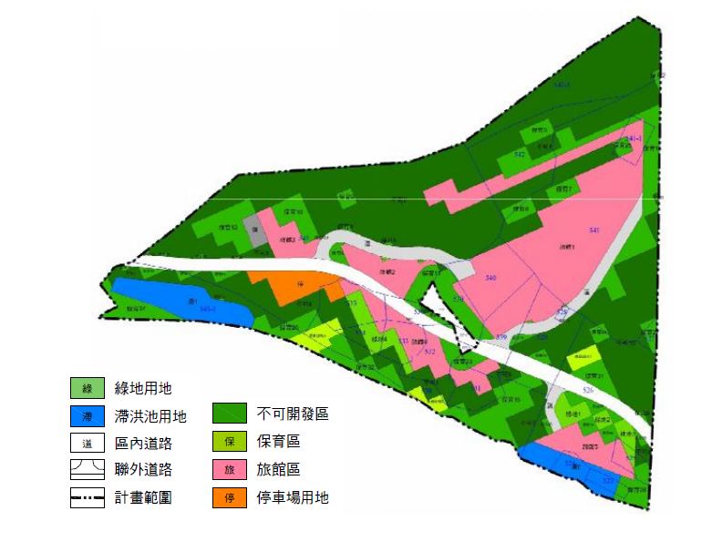
- 橫龍山旅館開發案土地使用規劃
資料來源：苗栗縣政府
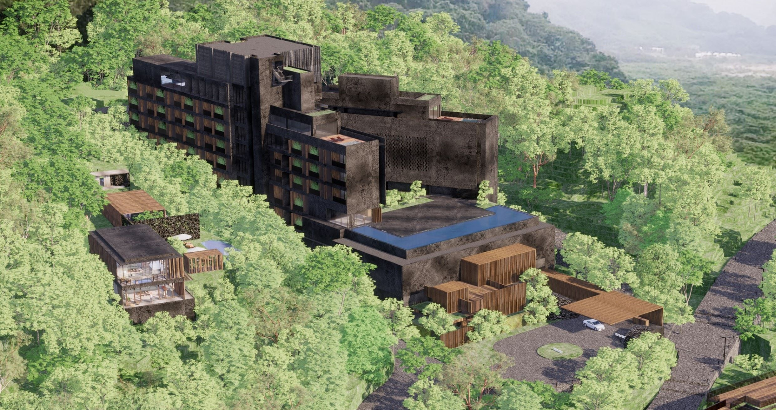
- 橫龍山旅館開發案示意圖
資料來源：苗栗縣政府

汶水湯元公司為辦理橫龍山旅館開發案，依原基法第21條、諮商同意辦法等規定，於106年5月25日拜會泰安鄉公所，申請該公所召開部落會議，惟泰安鄉公所表示橫龍山旅館開發案位於斯瓦細格部落傳統領域範圍 ，亦鄰近砂埔鹿部落生活圈範圍，建議召開斯瓦細格部落之部落會議，鄰近沙埔鹿部落則以說明會方式辦理。

泰安鄉公所依據諮商同意辦法第14條第1項規定，以橫龍山旅館開發案之開發地點位於斯瓦細格部落傳統領域範圍（位置關係如下圖所示），故認定斯瓦細格部落為該開發案之關係部落，因該開發案與圓墩部落間隔汶水溪，非屬圓墩部落之區域範圍，爰未認定圓墩部落為橫龍山旅館開發案之關係部落。

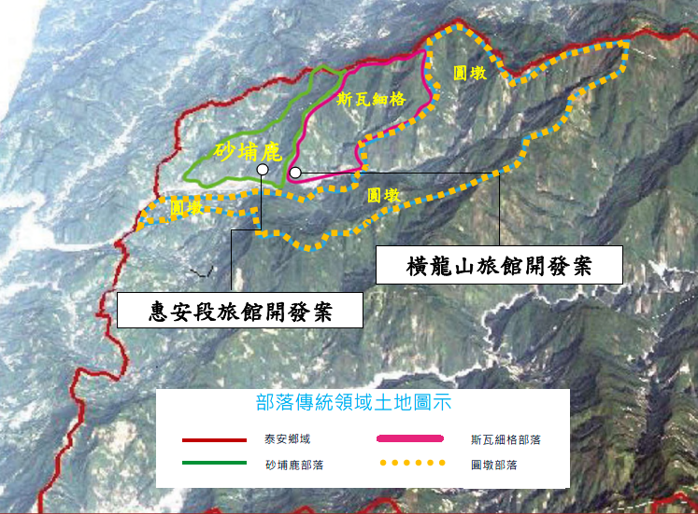
- 泰安鄉公所認定本案二處旅館開發案位於傳統領域示意圖
資料來源：苗栗縣政府

惠安段旅館開發案

開發基地之土地標示為苗栗縣泰安鄉惠安段○-9地號等95筆土地，面積總計96,712.22平方公尺。土地使用分區及編定為山坡地保育區之農牧用地、林業用地或建築用地等，均為原住民保留地。
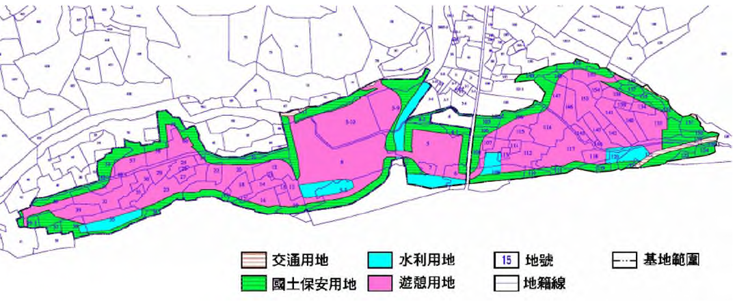
- 惠安段旅館開發案土地使用範圍示意圖
資料來源：苗栗縣政府
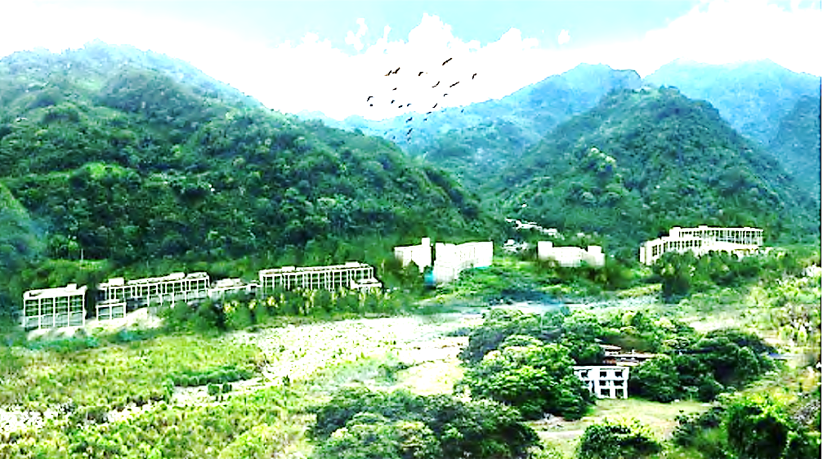
- 惠安段旅館開發案示意圖
資料來源：苗栗縣政府

泰安山河境公司為申請惠安段旅館開發案，同樣依原基法第21條、諮商同意辦法等規定，於107年10月31日函報泰安鄉公所，並檢送提案資料，申請由該公所召集部落會議。

泰安鄉公所依據諮商同意辦法第14條第1項規定，以惠安段旅館開發案之開發地點位於砂埔鹿部落傳統領域範圍，故認定砂埔鹿部落為該開發案之關係部落（泰安鄉公所認定傳統領域範圍如圖3），因該開發案與圓墩部落間隔汶水溪，非屬圓墩部落之區域範圍，爰未認定圓墩部落為惠安段旅館開發案之關係部落。

嗣本案圓墩部落會議之主席因不服苗栗縣政府核發本案二處開發案之開發許可，向內政部提起訴願，主張112年10月間始知悉苗栗縣政府111年核定橫龍山旅館開發案及惠安段旅館開發案之開發許可，苗栗縣政府未依規定諮商取得圓墩部落同意，其相關之處分顯已違反原基法第21條等保障原住民之相關權益規定，惟內政部以當事人不適格為由，不予受理。然查橫龍山旅館及惠安段旅館二處開發案，所處位置均為原住民保留地，私人開發商當應依前述規定諮商並取得當地原住民族或部落同意或參與，並得由當地原住民族或部落分享開發相關利益，而本案重點爭議者，乃係泰安鄉公所以未經原民會公告確認之傳統領域生活範圍，認定斯瓦細格部落、砂埔鹿部落，為二處開發案分別且單一受影響之關係部落，並稱已依諮商同意辦法，完成相關程序。惟本案經圓墩部落表示異議後，泰安鄉公所對於是否確實依循諮商同意辦法協助部落會議召開、部落章程之訂定、會議之通知等，甚至最重要利益分享、共同參與等機制是否落實，方以保障當地原住民族生活權益等，迄今相關文件及案情調查說明仍無法完全提供。

泰安鄉公所查復本院表示，依該公所辦理部落核定資料，圓墩部落於泰安鄉形成約於清領末期，其範圍含現今斯瓦細格部落及砂埔鹿部落，日治時期因接納新竹縣五峰鄉茅埔部落居民，圓墩部落提供土地形成砂埔鹿部落。國民政府時期接納新竹縣五峰鄉桃山部落居民，再提供土地形成斯瓦細格部落，爰此現今斯瓦細格部落及砂埔鹿部落均位於汶水溪北岸，圓墩部落則位於汶水溪南岸，惟二處溫泉旅館案施作地點因為均在汶水溪北岸，泰安鄉公所認為圓墩部落實難謂所稱開發案關係部落等語。經查二處溫泉旅館開發案施作位置雖均位於汶水溪北岸，若以距離相對位置觀之（參下圖6），圓墩部落所處位置亦有可能受二處開發案影響，該公所僅以自行劃設（未經正式公告）傳統領域範圍來認定斯瓦細格部落、砂埔鹿部落為二處開發案分別且單一受影響之關係部落，其認定緣由確有可議之處。

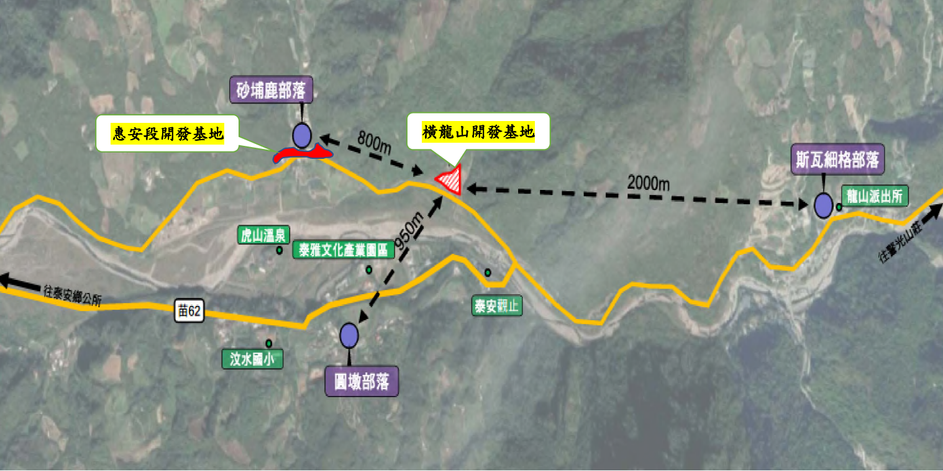
- 橫龍山旅館開發案及惠安段旅館開發案周邊部落
資料來源：參考橫龍山旅館開發計畫書製作

苗栗縣政府另表示，依當地部落耆老口述汶水溪兩岸原係圓墩部落集居及獵耕區域，後斯瓦細格部落及砂埔鹿部落遷入，雙方衝突即依原住民族模式和解，最後斯瓦細格部落及砂埔鹿部落生活區域落於汶水溪北岸，圓墩部落則退居汶水溪南岸。故三部落主張之傳統領域範圍相互重疊，有其歷史淵源，現時傳統領域土地之認定有實質之困難，仍需待原民會公告為準。嗣據原民會查復說明，依原基法第2條第5款規定，「原住民族土地」包含「原住民族傳統領域土地」及「既有原住民保留地」，依原民會（112年12月26日）已完成核定並刊登公報之部落，苗栗縣計32個原住民族部落，而其範圍參考原民會於107年出版之「原住民族部落事典」範圍，就個別部落之「原住民族傳統領域土地」調查計畫，該縣僅泰安鄉八卦力部落刻正辦理中，其餘仍無明確公告範圍，而泰安鄉公所於112年7月26日函送原民會「108年度原住民族土地調查及輔導管理計畫」成果報告，其中包含砂埔鹿部落及斯瓦細格部落傳統領域之劃設，並無圓墩部落相關資料。換言之，斯瓦細格部落、砂埔鹿部落及圓墩部落目前均未完成傳統領域劃設，關於本案三部落傳統領域之認定及劃設，另依據原民會提供套疊三部落傳統領域及部落範圍圖所示（圖7），相較於泰安鄉公所前自行劃設三部落個別傳統領域差異甚大，目前斯瓦細格部落、砂埔鹿部落因泰安鄉公所所送劃設成果尚有缺漏，除需補正傳統領域範圍圖資，亦需提報部落會議議決通過之會議紀錄（即原住民族土地或部落範圍土地劃設辦法第10條規定提請部落會議討論表決），後續均需俟苗栗縣政府督同泰安鄉公所補正後續辦;至於圓墩部落傳統領域之劃設，因苗栗縣政府所提報114年泰安鄉圓墩部落劃設計畫，原民會已核定補助。該會亦說明原住民族傳統領域在依法公告前，如公所對於開發基地是否位於原住民族傳統領域有疑義，可正式函文諮詢原民會是否位屬傳統領域之範圍，並依該會歷年調查成果初步套疊成果作為認定關係部落之參據。由此可知，泰安鄉公所在未函詢原民會前提下，即依二處開發案位置分別認定斯瓦細格部落、砂埔鹿部落為各開發案單一受衍生影響之關係部落，且對於圓墩部落異議之處理過程，確有未盡周延之處。
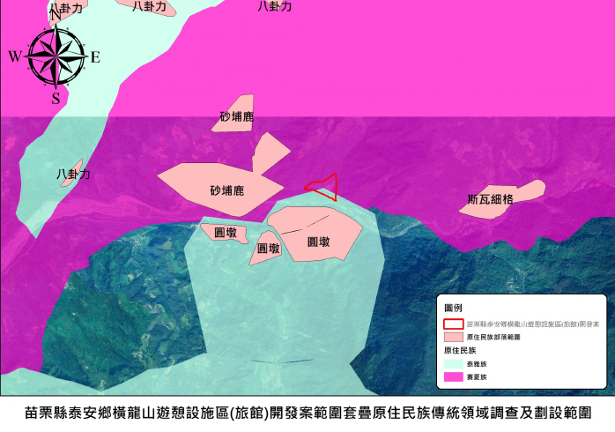
- 原民會套疊三部落傳統領域範圍（尚未公告）

綜上所述，本案圓墩部落、砂埔鹿部落及斯瓦細格部落傳統領域範圍尚未獲原民會正式公告，泰安鄉公所卻因惠安段旅館開發案及橫龍山旅館開發案之開發地點均位於汶水溪北岸，逕以該公所認知部落之傳統領域範圍，認定斯瓦細格部落及砂埔鹿部落為二處旅館開發案分別對應之唯一關係部落，而排除汶水溪南岸之圓墩部落，然因三處部落位置相近並有特殊歷史淵源，二處旅館開發案未來營運後所帶來之衍生影響，均可能擴及前述部落生活區域範圍，泰安鄉公所就旅館開發案關係部落之認定過程確有違失之處。

原基法所稱原住民族部落同意或部落參與，係指開發案要有過半數關係部落依諮商同意辦法召開部落會議議決通過或部落參與，本案二處旅館開發案若因衍生影響可能擴及至其他鄰近部落區域範圍，均當應共同納為關係部落，泰安鄉公所應重新檢視認定本案原關係部落，並協助關係部落召開部落會議等補正程序，而於取得部落會議議決同意通過之參與及承諾回饋方案後，中央或地方主管機關允應適時協助或督同泰安鄉公所將開發業者承諾事項，落實於行政處分或以行政契約、附款等方式，具體保障因自然資源權利受影響部落之權益。

諮商同意辦法第4條規定：「本法第21條所稱原住民族或部落同意，指過半數關係部落依本辦法召開部落會議議決通過；所稱原住民族或部落參與，指過半數關係部落依本辦法召開部落會議議決通過之參與機制。」第13條第1項規定：「申請人應檢具下列文件向同意事項所在地之鄉（鎮、市、區）公所申請召集部落會議：一、同意事項之計畫、措施或法令草案。二、當地原住民族利益分享機制、共同參與或管理機制。三、其他與同意事項有關之事項。」第16條第1項規定：「申請人於部落會議召集前，應以公聽會、說明會或其他充分而有效傳遞資訊之適當方式，向關係部落之部落成員說明同意事項、共同參與及利益分享機制之內容及利弊得失，並應邀請利害關係人、專家學者或相關公益團體陳述意見。」第17條第1項規定：「部落會議主席應於召集前15日，以書面通知原住民家戶及申請人。」第18條第1項規定：「部落會議之會議程序如下：一、部落會議主席宣布開會並指定記錄人員。但部落會議主席未出席或代行召集時，由出席人員互推一人主持。二、主持人確認部落全體原住民家戶代表過半數出席。三、申請人報告同意事項之計畫、措施、法令草案內容及共同參與、管理、利益分享機制。四、出席人員陳述意見。五、申請人回應意見。六、表決同意事項。七、主持人宣布表決結果。八、散會。」第19條第1項規定：「部落會議議決同意事項，以部落全體原住民家戶代表過半數出席，出席原住民家戶代表過半數贊成，為通過。」第20條規定：「部落會議應作成會議紀錄並附簽到簿。……」第21條第1項規定：「係部落得聯合召集部落會議議決同意事項。」第22條第1項規定：「為確保申請人履行其同意事項之共同參與或管理、利益分享機制，相關主管機關得以下列方式處理：一、中央或地方目的事業主管機關作成同意事項之相關行政處分時，應將部落會議議決通過之共同參與或管理、利益分享機制，列為附款。二、關係部落所在地之直轄市、縣（市）政府或鄉（鎮、市、區）公所，應將部落會議議決通過之共同參與或管理、利益分享機制，納入行政契約。」因此，依前述諮商同意辦法原則性規定，本案二處開發業者若要取得當地部落同意或部落參與，應於部落會議召集前，以適當方式向關係部落之部落成員說明同意事項、共同參與及利益分享機制之內容及利弊得失等重要議題後，再由過半數之關係部落於部落會議議決後決定，而為能確保申請人履行保障部落族人權益，主管機關更應協助將同意事項、共同參與及利益分享等事項，作成同意事項之相關行政處分或以行政契約或附款方式確保落實，以保障原住民族之權益。

查橫龍山旅館開發案，106年間汶水湯元公司召開斯瓦細格部落說明會時，係由部落頭目召集部落居民於斯瓦細格教會召開，並由該公司規劃團隊簡報說明。依據當時說明會之回饋計畫有：1.使用在地人力，增加就業機會。2.贊助獎助學金，獎勵努力求學。3.贊助教會活動，保護原鄉文化。4.認養公共設施，帶動部落發展等。而從斯瓦細格部落106年第1次之部落會議紀錄討論事項二「汶水湯元溫泉開發案表決」決議略以：「1.該部落戶數75戶，實際出席40戶(過半數出席)。2.會議結果：表決贊成26戶，反對13 戶，廢票1戶，該案通過(過半數贊成)。3.共同參與及利益分享機制：依據該公司開發回饋機制辦理」。至於惠安段旅館開發案，泰安山河境公司係於107年間申請泰安鄉公所召集部落會議，砂埔鹿部落會議召開前，亦由泰安山河境公司先辦理說明會，依據砂埔鹿108年間部落會議紀錄所載，泰安山河境公司提出回饋事項有：1.增加150個工作機會，優先錄取在地居民。2.餐飲設計以融合在地季節性生產之食材，並優先採買當地栽種食材為主。3.該計畫規劃之商店，可供部落商品展售。4.每年贊助新臺幣（下同）15萬元供當地教會活動使用。5.每年提撥35萬元提供安心就學之獎學金、弱勢族群補助金且專款專用等，亦獲砂埔鹿部落同意(過半數贊成)。惟二處旅館開發案最後共同參與及利益分享機制均不明確，是否能落實於行政契約以確保申請人未來能確實履行之機制，泰安鄉公所迄今無法提供詳細資料及說明。

另外，由於本案斯瓦細格部落、砂埔鹿部落及圓墩部落均未完成傳統領域劃設公告，其中斯瓦細格部落、砂埔鹿部落因所送劃設成果尚有缺漏，需補正傳統領域範圍圖資外，關於圓墩部落傳統領域之範圍劃設，亦因近期原民會核定補助後，方進行該部落傳統領域劃設作業中。原民會表示，本案二處旅館開發案，若同意事項之衍生影響擴及至其他部落區域，均應納入為關係部落，故如圓墩部落生活圈受開發行為所影響，即屬應納入關係部落範疇，泰安鄉公所應一併作為相關考量。

綜上，原基法所稱原住民族部落同意或部落參與，係指開發案要有過半數關係部落依諮商同意辦法召開部落會議議決通過或部落參與，本案二處旅館開發案若因衍生影響可能擴及至其他鄰近部落區域範圍，均當應共同納為關係部落，泰安鄉公所應重新檢視認定本案原關係部落，並協助關係部落召開部落會議等補正程序，而於取得部落會議議決同意通過之參與及承諾回饋方案後，中央或地方主管機關允應適時協助或督同泰安鄉公所將開發業者承諾事項，落實於行政處分或以行政契約、附款等方式，具體保障因自然資源權利受影響部落之權益。

苗栗縣政府文化觀光局統計泰安鄉汶水溪沿岸周遭合法興建營運之一般旅館、溫泉旅館及民宿之數量，溫泉旅館有6家，能提供客房數有264間;民宿有7家，提供客房數有31間，而本案二處溫泉旅館開發案未來正式營運後，最少提供450間以上房間數，遠超出現有合法客房提供總量，確實讓當地部落居民產生地下水、溫泉水用水量、廢（污）水排放等影響原有生活環境之疑慮，本案二處旅館開發案雖均通過苗栗縣政府環境影響評估個案審查並核定開發許可，然以汶水溪沿岸整體旅館及民宿營運所產生環境資源消耗，是否對原有環境產生壓力，苗栗縣政府未來面對個案土地開發許可申請時，宜將環境涵容能力及總量管制觀念納入整體考量。

查本案圓墩部落居民曾提出橫龍山旅館開發案及惠安段旅館開發案將對圓墩部落造成影響有：1.施工行為產生空氣污染物增加，對部落孩童、老人呼吸道之影響。2.施工行為產生營建工程、施工車輛噪音及振動，對部落生活之影響。3.抽取地下水及溫泉水，對部落用水匱乏之影響。4.廢(污)水排放於汶水溪，造成部落日常用水為旅館之污水。5.遊客乘坐遊覽車及自行駕車進出苗62縣(尤其假日期間)，對部落交通造成影響。

針對前述之質疑，苗栗縣政府表示，本案二處旅館開發於製作環境影響說明書（下稱環說書）時，係依據原行政院環境保護署（112年5月24日改制為環境部，下稱環境部）110年2月2日修正發布之「開發行為環境影響評估作業準則」（下稱作業準則）相關規定辦理，經查開發基地位於非供自來水轄區，爰以地下水作為未來營運期間之水源，嗣後依規向該府申請地下水水權及泰安溫泉公共管線供應獲同意，又因開發行為需抽取地下水，爰開發單位依作業準則第16條規定，調查地下水水位及水質；另廢（污）水經處理後排放至承受水體（汶水溪），則依作業準則第17條規定，評估旅館開發對於汶水溪之影響，並納入環境保護對策。而2開發案產生之污水排放，均將適當處理後符合「再生水水質標準」，部分則處理達「放流水標準」及「灌溉水質基準值」後放流至汶水溪。至於交通、噪音及空氣等之影響，該府也說明分析施工期間單一時段衍生之交通量並不大，預期對於既有道路系統之影響小，而施工期間對空氣品質之影響部分，就施工機具廢氣及施工作業等各項影響綜合評估，並以加成最大影響總量進行模擬，且與背景值疊加後仍均符合空氣品質標準，施工期間對空氣品質之影響應屬輕微。整體而言，橫龍山旅館開發案於環評審議期程係歷經1次程序審查、5次專案小組初審會議及環境影響評估審查委員會（下稱環評大會）審查，而惠安段旅館開發案則歷經2次程序審查、6次專案小組初審會議及環評大會，期間環評委員、專家學者及有關機關已就開發單位所提出施工及營運期間之預防及減輕對策，對應「空氣品質」、「噪音振動」、「水文及水質」（包含溫泉用水）及「交通」等相關環境項目，進行充分討論及專業判斷後，作成會議結論，評估審認開發行為採行承諾之環境保護對策後，不致使當地環境顯著逾越環境品質標準或環境涵容能力情形。因此，對於該府就本案二處旅館開發環境影響評估審認過程尚稱妥適。

本案橫龍山旅館開發案及惠安段旅館開發案，雖循序於111年間獲苗栗縣政府環境影響評估審查通過並核准開發許可，然因開發基地均位處原住民保留地，當地原住民部落提出可能帶來諸多環境影響之質疑，爰產生進入環境影響評估審查程序時，是否需具原住民身分之環境影響評估委員參與審查或苗栗縣政府原住民主管機關之介入，俾能保障當地原住民族部落權益。嗣經函據苗栗縣政府表示，依照現行相關法規規定，未有明文要求涉及原住民保留土地開發案件，環境影響評估委員應包含有原住民身分相關規定。惟為確保開發案件符合原基法及保障當地原住民權益，實務作法上如有涉及原住民保留地之開發案，苗栗縣政府環境保護局皆會先行邀請當地公所及該府原住民族及族群發展處，以相關機關身分參與審查會議及提供審查意見，使環境影響評估審查過程，能更周全考量原住民族的權益與觀點。此外，另依環境影響評估法施行細則第11條之1第1項規定：「目的事業主管機關收到開發單位所送之環境影響說明書或評估書初稿後，應釐清非屬主管機關（指環保機關）所主管法規之爭點，並針對開發行為之政策提出說明及建議，併同環境影響說明書或第二階段環境影響評估之勘察現場紀錄、公聽會紀錄、評估書初稿轉送主管機關審查。」本案二處開發案，依該府提供相關證明文件，可確認苗栗縣政府環境保護局於收到開發單位所送之環境影響說明書或評估書初稿後，均完成另請泰安鄉公所、苗栗縣政府原住民族及族群發展處、原民會等機關，就其主管法規所涉爭點及處理原則提供意見等確認程序。

另據二處開發案開發計畫書內容曾說明，目前泰安鄉溫泉旅館均係以溫泉為主要的發展特色，予以該項特色發展而出之服務為主軸，所提供服務內容包括有住宿、泡湯（湯屋及露天二種型式）、地方特色餐飲、會議及宴會、KTV、露營及烤肉等項目，顯示出服務客群涵蓋了觀光、商務以及宴客聚會等多種類型，驅動了苗栗縣觀光產業持續發展外，亦直接或間接活絡地方經濟、促進地方就業提升。據苗栗縣政府文化觀光局統計，泰安鄉汶水溪沿岸周遭合法興建營運之一般旅館、溫泉旅館及民宿之數量，溫泉旅館有6家，能提供客房數有264間;民宿有7家，提供客房數有31間，而本案二處溫泉旅館開發案未來正式營運後，最少提供450間以上房間數（惠安段旅館開發案324間、橫龍山旅館開發案126間），遠超出現有合法客房提供總量，確實讓當地部落居民產生地下水、溫泉水用水量、廢（污）水排放等影響原有生活環境之疑慮，本案二處旅館開發案雖均通過苗栗縣政府環境影響評估個案審查並核定開發許可，然以汶水溪沿岸整體旅館及民宿營運所產生環境資源消耗，是否對原有環境產生壓力，苗栗縣政府未來面對個案土地開發許可申請時，宜將環境涵容能力及總量管制觀念納入整體考量。

處理辦法：

調查意見一，函請苗栗縣政府督同苗栗縣泰安鄉公所檢討改進見復。

調查意見二，函請原住民族委員會、苗栗縣政府列管並協同輔導苗栗縣泰安鄉公所落實本案諮商同意及利益分享相關程序見復。

調查意見三，函請苗栗縣政府參酌。

調查意見，函復陳訴人。

調查報告之案由、調查意見、處理辦法及簡報檔，於個資遮隱後，上網公布。
調查委員：浦忠成
范巽綠
鴻義章

作業準則第16條：「（第1項）開發單位施工及營運之用水，依水資源相關法規須檢附用水計畫書者，應先向水資源主管機關提出用水計畫書之申請。（第2項）前項開發行為基地位於地下水管制區者，如需抽取地下水時，應依水利法及地下水管制辦法等相關規定辦理。（第3項）抽取地下水者，應調查開發行為基地內地下水水位、水質，並提出有效防止地下水污染及地盤（層）下陷措施。」
作業準則第17條：「（第1項）開發行為對施工及營運期間所產生之點源及非點源污染，應予預防、管理並納入環境保護對策。廢（污）水應妥善處理，始得排放；其經前處理，排放至既有之污水下水道系統者，應附該有關主管機構之同意文件。自行規劃設置廢（污）水處理設施者，應併案進行評估、分析及影響預測。（第2項）開發行為產生之廢（污）水排放至河川、海洋、湖泊、水庫或灌溉、灌排系統者，應評估對該水體水質、水域生態之影響，並納入環境保護對策。（第3項）前項排放廢（污）水之承受水體，自放流口以下至出海口前之整體流域範圍內有取用地面水之自來水取水口者，應依開發行為類型、廢（污）水特性、承受水體用途及水質、廢（污）水處理設施之處理能力等因素進行分析及評估。」

